**Univerzitet u Nišu**

**Elektronski fakultet**

DBaaS - AWS

Predmet: Sistemi za upravljanje bazama podataka

Student: Profesor:

Aleksandar Mitrovic 1444 prof. dr. Aleksandar Stanimirović

# Sadržaj

Šta je DBaaS……………………………………………………………………….............……………………3

Tipovi Baza koje AWS podrzava…………………………………………….....…………………………4

Praktičan primer...................................................…………….............………………………6

Amazon Aurora…………………………………………………………………...........………………………7

Amazon DynamoDB………………………………………………………………....…………………………7

Amazon ElastiCache………………………………………………………………....…………………………8

Amazon Keyspaces (for Apache Cassandra)……………………………...................…………8

Amazon MemoryDB for Redis………………………………………………….............………………9

Amazon Neptune………………………………………………………………………........…………………9

Amazon Relational Database Service…………………………………………………………………10

Amazon RDS on VMware…………………………………………………………………...………………10

Amazon Quantum Ledger Database (Amazon QLDB)…………………………………………11

Amazon Timestream…………………………………………………………………………..………………12 Amazon DocumentDB (with MongoDB compatibility)………………………………………………………………………………….............………12

Konfigurisanje Amazon DocumentDB-a………………………………………………………………13

Literatura……………………………………………………………………………………………………………19

**Šta je DBaaS**

**Database-as-a-service (DBaaS)** je cloud usluga. Kao hostovana/upravljana usluga, korisnici ne moraju da brinu o postavljanju hardvera ili instaliranju softvera. Sve što je u vezi sa upravljanjem bazom podataka obavlja provajder usluga.

DBaaS pretplata uključuje sve što je potrebno za rad baze podataka u cloud-u uključujući obezbeđivanje baze podataka, licence, podršku i održavanje. Programeri mogu da koriste API za hostovane u cloud-u, za pravljenje novih aplikacija, programski pristup podacima i manipulaciju njima. Zbog toga, DBaaS deli mnoge sličnosti sa drugim ponudama u cloud-u zasnovanim na SaaS pretplati.

Kada se podaci učitaju, sam DBaaS mehanizam baze podataka radi na skoro potpuno isti način kao i lokalna instalacija. Isto jezgro je instalirano u hostovanom data centru. Za programere, DBA i inženjere podataka, iskustvo se gotovo ne razlikuje od rada sa lokalnom bazom podataka.

Glavna razlika između DBaaS-a i lokalnih implementacija je količina potrebne pozadinske administracije. Principi računarstva u cloud-u omogućava da se prenese dugotrajna administracija infrastrukture na dobavljača usluga, oni su odgovorni da obezbede da fizički i aplikativni slojevi budu operativni i optimizovani.

Bez obzira da li ste individualni programer ili upravljate timom inženjera i programera, administracija infrastrukture za spoljne poslove oslobađa vas da se fokusirate na same podatke, vraćajući vreme i resurse koji bi inače bili potrošeni na zadatke održavanja niskog nivoa.

**Prednosti DBaaS :**

1. DBaaS je odgovoran od dobavljača informacija za upravljanje i održavanje informacija hardvera i koda.

2. Eliminisani su veliki računi za struju za ventilaciju i hlađenje kako bi ostali u pogonu servera.

3. Organizacija koja je pretplaćena na DBaaS ne mora da angažuje programere ili da sama pravi informacioni sistem.

4. Iskoristite najnoviju automatizaciju, direktne izlaze iz cloud-a niskoj ceni.

5. Ljudski resursi potrebni za upravljanje održavanjem sistema su eliminisani.

6. Pošto se DBaaS hostuje van lokacije, organizacija nema problema sa napajanjem ili kvarom na mreži.

**Mane DBaaS :**

1. Tradicionalna preduzeća mogu generalno imati primedbe na usluge koje su zasnovane na cloud-u.

2. U slučaju značajnog kvara DBaaS servera ili mreže, organizacija može izgubiti svoje podatke.

3. Kompanije koje su već opremljene resursima i ljudskim resursima vezanim za IT možda neće shvatiti da su DBaaS rešenja ekonomski održiva.

4. Intrinzični problemi povezani na mrežu sa cloud-om mogu uticati na performanse DBaaS-a.

5. Funkcije koje se nude u okviru tipičnog RDBMS-a možda neće biti stalno ponuđene tokom DBaaS sistema.

6. Upotreba DBaaS-a može dovesti do gubitka prihoda u alternativnim oblastima ažuriranja koda i upravljanja hardverom.

**Tipovi Baza koje AWS podrzava**

U okviru AWS-a postoji mnogo usluga baze podataka koje možete izabrati. Svim ovim uslugama se u potpunosti ili delimično upravlja i mogu se povezati sa mnogim drugim AWS uslugama ili spoljnim resursima.

Tipovi baza podataka koje Amazon nudi i glavne usluge baze podataka za svaki tip uključuju:

* Relacione baze podataka—uključuje AWS Aurora, Amazon RDS i Amazon Redshift. Ove baze podataka se koriste za podršku tradicionalnim aplikacijama, e-trgovini, ERP aplikacijama i CRM-ovima.

• Baze podataka ključ/vrednost—uključuje DinamoDB. Ove baze podataka se koriste za web aplikacije sa velikim prometom, e-trgovinu i aplikacije za igre.

• Baza podataka In Memory —uključuje Amazon ElastiCache za Memcached i Redis. Ove baze podataka se koriste za keširanje, upravljanje sesijama, liste lidera u igarama i geoprostorne aplikacije.

• Dokument Baze podataka—uključuje Amazon DocumentDB (sa MongoDB kompatibilnošću). Ove baze podataka se koriste za upravljanje sadržajem, katalozima i korisničkim profilima.

• Baza podataka širokih kolona (wide column) —uključuje Amazon Keyspaces (za Apache Cassandra). Ove baze podataka se koriste za velike industrijske aplikacije za održavanje opreme, upravljanje voznim parkom i optimizaciju ruta.

• Graf Baze podataka—uključuje Amazon Neptun. Ove baze podataka se koriste za otkrivanje prevara, društvene mreže i mašine za preporuke.

• Baza podataka vremenskih serija—uključuje Amazon Timestream. Ove baze podataka se koriste za IoT aplikacije, DevOps evidentiranje i industrijsku telemetriju.

• Ledger Baze podataka —uključuje Amazon KLDB. Ove baze podataka se koriste za sisteme evidencije, lanac snabdevanja, registracije i bankarske transakcije.

Amazon nudi najveći izbor DBaaS ponuda od svih glavnih provajdera u cloud-u. AWS takođe nudi robusnu podršku za homogene i heterogene migracije baza podataka, fleksibilno obezbeđivanje resursa, ugrađenu bezbednost i opcije za visoku dostupnost i replikaciju.

**Modeli Baza modataka su namenski napravljeni**

Ključni fokus AVS DBaaS ponude je da postoji namenska opcija za sve glavne slučajeve. Ove opcije odražavaju potrebe korisnika i omogućavaju da brzo započnete, bez opsežnih prilagođavanja.

Pored toga, pošto mnoge AWS usluge mogu biti međusobno povezane, imate fleksibilnost da izaberete više usluga baze podataka kako biste zadovoljili individualne potrebe. Ovo vam omogućava da izaberete najbolju bazu podataka za vaše usluge umesto da pokušavate da naterate sve usluge da odgovaraju jednom modelu podataka.

**Praktičan primer**

**Airbnb**

Airbnb je jedna od kompanija koja koristi prednosti Amazon Relational Database Service (RDS) sa RDS MySQL engine-om. Nakon godinu dana rada, kompanija je odlučila da pređe na cloud i uspela je da završi migraciju sa samo 15 minuta zastoja. RDS im je omogućio da smanje vreme potrošeno na administrativne zadatke, kao što su skaliranje i replikacija podataka, omogućavajući da se zadaci upravljanja dovrše preko AWS konzole za upravljanje ili putem API poziva.

Na kraju, Airbnb je odlučio da dodatno smanji svoje odgovornosti prelaskom sa AWS RDS na AWS-ovu bazu podataka, Aurora. Ovo je poboljšalo njihovu skalabilnost, performanse čitanja/pisanja i vreme kašnjenja. Takođe im je omogućio da minimiziraju kreiranje replika i poboljšaju vreme prelaska na grešku i oporavak.

**Amazon Aurora**

Amazon Aurora je MySQL i PostgreSQL kompatibilan engine za relacione baze podataka koji kombinuje brzinu i dostupnost vrhunskih komercijalnih baza podataka sa jednostavnošću i ekonomičnošću open source baza podataka.

Amazon Aurora je do pet puta brža od standardnih MySQL baza podataka i tri puta brža od standardnih PostgreSQL baza podataka. Obezbeđuje sigurnost, dostupnost i pouzdanost komercijalnih baza podataka po 1/10 cene. Amazon Aurora u potpunosti upravlja Amazon Relational Database Service (Amazon RDS), koji automatizuje dugotrajne administrativne zadatke kao što su obezbeđivanje hardvera, podešavanje baze podataka, zakrpe i rezervne kopije.

Amazon Aurora ima distribuirani sistem za skladištenje podataka koji je tolerantan na greške i koji se samoizleči i koji se automatski povećava do 128 TB po instanci baze podataka. Pruža visoke performanse i dostupnost sa do 15 replika čitanja sa malim kašnjenjem, oporavkom u trenutku, kontinuiranim rezervnim kopijama na Amazon S3 i replikacijom u tri zone dostupnosti

**Amazon DynamoDB**

Amazon DinamoDB je baza podataka ključ/vrednost i dokumenta koja isporučuje podatke u milisekundama na bilo kojoj skali. To je potpuno upravljana, multiregionalna, multimaster baza podataka sa ugrađenom bezbednošću, pravljenjem rezervnih kopija i vraćanjem, i keširanjem u memoriji za aplikacije na Internetu. DinamoDB može da obradi više od 10 triliona zahteva dnevno i podržava vrhunce od više od 20 miliona zahteva u sekundi.

Mnoga od najbrže rastućih preduzeća na svetu, kao što su Lift, Airbnb i Redfin, kao i preduzeća kao što su Samsung, Toyota i Capital One, zavise od obima i performansi DinamoDB-a da bi podržali svoja kritična opterećenja.

Stotine hiljada AWS korisnika odabralo je DinamoDB kao svoju bazu podataka ključ-vrednost i dokumenata za mobilne, web, igre, reklamne tehnologije, Internet stvari (IoT) i druge aplikacije kojima je potreban pristup podacima sa malim kašnjenjem u bilo kom obimu.

**Amazon ElastiCache**

Amazon ElastiCache je web usluga koja olakšava postavljanje, rad i skaliranje keša u memoriji u cloud-u. Usluga poboljšava performanse web aplikacija omogućavajući vam da preuzmete informacije iz brzih, upravljanih, keš memorija, umesto da se u potpunosti oslanjate na sporije baze podataka zasnovane na disku.

Amazon ElastiCache podržava dva mehanizma za in memory keširanje :

• Redis – brzo, open source, skladište podataka ključ/vrednost in memory za korišćenje kao baza podataka, keš memorija, posrednik poruka i red čekanja. Amazon ElastiCache za Redis je Redis-kompatibilna usluga in memory koja pruža jednostavnost korišćenja i moć Redis-a, zajedno sa dostupnošću, pouzdanošću i performansama pogodnim za najzahtevnije aplikacije. Dostupni su i klasteri sa jednim čvorom i do 15 komada, što omogućava skalabilnost do 3,55 TB podataka u memoriji. Amazon ElastiCache za Redis je u potpunosti upravljan, skalabilan i bezbedan. To ga čini idealnim kandidatom za pokretanje slučajeva visokih performansi kao što su web, mobilne aplikacije, igre, reklamna tehnologija i internet stvari.

• Memcached – široko prihvaćen sistem za keširanje memorijskih objekata. Amazon ElastiCache za Memcached je usaglašen sa protokolom Memcached, tako da će popularni alati koje danas koristite sa postojećim Memcached okruženjima besprekorno funkcionisati sa uslugom.

**Amazon Keyspaces (for Apache Cassandra)**

Amazon Keyspaces (za Apache Cassandru) je skalabilna, visoko dostupna i upravljana usluga baze podataka kompatibilna sa Apache Cassandra. Pomoću Amazon Keyspaces-a možete pokrenuti Cassandra radna opterećenja na AWS-u koristeći isti kod aplikacije Cassandra i alatke za programere koje danas koristite. Ne morate da obezbeđujete, zakrpite ili upravljate serverima, i ne morate da instalirate, održavate ili koristite softver. Amazon Keyspaces je serverless, tako da plaćate samo resurse koje koristite, a usluga može automatski da povećava i smanjuje tabele kao odgovor na saobraćaj aplikacije. Možete da napravite aplikacije koje opslužuju hiljade zahteva u sekundi sa praktično neograničenom propusnošću i skladištenjem. Podaci su podrazumevano šifrovani i Amazon Keyspaces vam omogućava da neprekidno pravite rezervnu kopiju podataka vaše tabele koristeći oporavak u trenutku. Amazon Keyspaces vam daje performanse, elastičnost i poslovne funkcije koje su vam potrebne za rad sa Cassandra radnim opterećenjima kritičnim za poslovanje u velikom obimu.

**Amazon MemoryDB for Redis**

Amazon MemoryDB za Redis je Redis-kompatibilna, izdržljiva usluga baze podataka u memoriji koja pruža ultra-brze performanse. Namenski je napravljen za moderne aplikacije sa arhitekturom mikroservisa.

MemoryDB je kompatibilan sa Redis-om, popularnim skladištem podataka otvorenog koda, omogućavajući korisnicima da brzo prave aplikacije koristeći iste fleksibilne i prijateljske Redis strukture podataka, API-je i komande koje već koriste danas. Sa MemoryDB, svi vaši podaci se čuvaju u memoriji, što vam omogućava da postignete mikrosekundno kašnjenje čitanja i jednocifrenu milisekundu pisanja i visoku propusnost. MemoryDB takođe trajno skladišti podatke u više zona dostupnosti koristeći distribuirani dnevnik transakcija kako bi omogućio brzo prelazak na grešku, oporavak baze podataka i ponovno pokretanje čvora. MemoryDB se može koristiti kao primarna baza podataka visokih performansi za vaše mikroservisne aplikacije, eliminišući potrebu za odvojenim upravljanjem i kešom i trajnom bazom podataka.

**Amazon Neptune**

Amazon Neptune je brza, pouzdana, graf baza podataka koja olakšava pravljenje i pokretanje aplikacija koje rade sa visoko povezanim skupovima podataka. Jezgro Amazon Neptune-a je namenski izgrađen mehanizam za baze podataka grafova visokih performansi optimizovan za skladištenje milijardi relacija i graf upita sa kašnjenjem u milisekundama. Amazon Neptune podržava popularne modele grafova Property Graph i W3C-ov RDF, i njihove odgovarajuće jezike upita Apache TinkerPop Gremlin i SPARKL, omogućavajući vam da lako pravite upite koji se efikasno kreću kroz visoko povezane skupove podataka. Slučajevi korišćenja grafa Neptuna, kao što su mašine za preporuke, otkrivanje prevara, grafovi znanja, otkrivanje lekova i bezbednost mreže.

Amazon Neptune je veoma dostupan, sa replikama čitanja, oporavkom u trenutku, kontinuiranim rezervnim kopijama na Amazon S3 i replikacijom u zonama dostupnosti. Neptun je bezbedan uz podršku za šifrovanje u mirovanju. Neptunom se u potpunosti upravlja, tako da više ne morate da brinete o zadacima upravljanja bazom podataka kao što su obezbeđivanje hardvera, podešavanje, konfigurisanje ili pravljenje rezervnih kopija.

**Amazon Relational Database Service**

Usluga Amazon Relational Database Service (Amazon RDS) olakšava postavljanje, rad i skaliranje relacione baze podataka u cloud-u. Obezbeđuje ekonomičan kapacitet i kapacitet koji se može promeniti, dok automatizuje dugotrajne administrativne zadatke kao što su obezbeđivanje hardvera, podešavanje baze podataka, zakrpe i rezervne kopije. Oslobađa vas da se fokusirate na svoje aplikacije tako da im možete dati brze performanse, visoku dostupnost, sigurnost i kompatibilnost koji su im potrebni.

Amazon RDS je dostupan na nekoliko tipova instanci baze podataka – optimizovanih za memoriju, performanse ili I/O – i pruža vam šest poznatih mehanizama baze podataka koje možete izabrati, uključujući Amazon Aurora, PostgreSQL, MySQL, MariaDB, Oracle Database i SQL Server. Možete da koristite uslugu migracije AWS baze podataka da biste lako migrirali ili replicirali postojeće baze podataka na Amazon RDS.

**Amazon RDS on VMware**

Usluga Amazon Relational Database Service (Amazon RDS) na VMvare-u vam omogućava da primenite upravljane baze podataka u lokalnim VMvare okruženjima koristeći Amazon RDS tehnologiju koju koriste stotine hiljada AWS klijenata. Amazon RDS pruža isplativ kapacitet i kapacitet promenljive veličine, dok automatizuje dugotrajne administrativne zadatke, uključujući obezbeđivanje hardvera, podešavanje baze podataka, zakrpe i rezervne kopije, oslobađajući vas da se fokusirate na svoje aplikacije. Amazon RDS na VMvare-u donosi iste prednosti u vaše lokalne primene, olakšavajući postavljanje, rad i skaliranje baza podataka u VMvare vSphere privatnim centrima podataka ili njihovo migriranje na AWS.

Amazon RDS na VMvare-u vam omogućava da koristite isti jednostavan interfejs za upravljanje bazama podataka u lokalnim VMvare okruženjima kao što biste koristili u AWS-u. Možete lako da replicirate Amazon RDS na VMvare bazama podataka na Amazon RDS instance u AWS-u, omogućavajući jeftine hibridne primene za oporavak od katastrofe, razbijanje replika čitanja i opciono dugotrajno zadržavanje rezervnih kopija u Amazon Simple Storage Service (Amazon S3).

**Amazon Quantum Ledger Database (Amazon QLDB)**

Amazon QLDB je potpuno upravljana Ledger baza podataka koja obezbeđuje transparentan, nepromenljiv i kriptografski proverljiv dnevnik transakcija u vlasništvu centralnog pouzdanog autoriteta. Amazon QLDB prati svaku promenu podataka aplikacije i održava potpunu i proverljivu istoriju promena tokom vremena.

Knjige se obično koriste za beleženje istorije ekonomskih i finansijskih aktivnosti u organizaciji. Mnoge organizacije prave aplikacije sa funkcionalnošću poput knjige jer žele da održe tačnu istoriju podataka svojih aplikacija, na primer, praćenje istorije kredita i zaduženja u bankarskim transakcijama, proveru porekla podataka potraživanja od osiguranja ili praćenje kretanja stavka u mreži lanca snabdevanja. Aplikacije knjige se često implementiraju korišćenjem prilagođenih tabela revizije ili revizorskih tragova kreiranih u relacionim bazama podataka. Međutim, izgradnja funkcionalnosti revizije sa relacionim bazama podataka je dugotrajna i podložna je ljudskoj grešci. Zahteva prilagođeni razvoj, a pošto relacione baze podataka nisu inherentno nepromenljive, sve nenamerne promene podataka je teško pratiti i verifikovati. Alternativno, blokčejn framework-ovi, kao što su Hiperledger Fabric i Ethereum, takođe se mogu koristiti kao knjiga. Međutim, ovo dodaje složenost jer morate da podesite celu blokčejn mrežu sa više čvorova, upravljate njenom infrastrukturom i zahtevate od čvorova da provere svaku transakciju pre nego što se može dodati u knjigu.

Amazon QLDB je nova klasa baze podataka koja eliminiše potrebu da se uključite u složen razvojni napor izgradnje sopstvenih aplikacija nalik na knjigu. Sa QLDB -om, istorija promena vaših podataka je nepromenljiva – ne može se menjati ili brisati – i pomoću kriptografije možete lako da proverite da nije bilo nenamernih modifikacija podataka vaše aplikacije. QLDB koristi nepromenljivi dnevnik transakcija, poznat kao dnevnik, koji prati svaku promenu podataka aplikacije i održava potpunu i proverljivu istoriju promena tokom vremena. QLDB je jednostavan za korišćenje jer programerima pruža poznati API sličan SQL-u, fleksibilan model podataka dokumenta i punu podršku za transakcije. QLDB je takođe bez servera, tako da se automatski prilagođava potrebama vaše aplikacije. Nema servera za upravljanje i nema ograničenja čitanja ili pisanja za konfigurisanje. Sa QLDB -om plaćate samo ono što koristite.

**Amazon Timestream**

Amazon Timestream je brza, skalabilna, potpuno upravljana usluga baze podataka vremenskih serija za IoT i operativne aplikacije koja olakšava skladištenje i analizu triliona događaja dnevno po 1/10 cene relacionih baza podataka. Vođeni porastom IoT uređaja, IT sistema i pametnih industrijskih mašina, podaci vremenskih serija — podaci koji mere kako se stvari menjaju tokom vremena — jedan su od najbrže rastućih tipova podataka. Podaci vremenske serije imaju specifične karakteristike kao što su obično stižu u obliku vremenskog poretka, podaci se samo dodaju, a upiti se uvek nalaze u vremenskom intervalu. Dok relacione baze podataka mogu da čuvaju ove podatke, one su neefikasne u obradi ovih podataka jer im nedostaju optimizacije kao što su skladištenje i preuzimanje podataka po vremenskim intervalima.

Timestream je namenski napravljena baza podataka vremenskih serija koja efikasno čuva i obrađuje ove podatke po vremenskim intervalima. Sa Timestream-om možete lako da skladištite i analizirate podatke evidencije za DevOps, podatke senzora za IoT aplikacije i podatke industrijske telemetrije za održavanje opreme. Kako vaši podaci vremenom rastu, mehanizam za adaptivnu obradu upita Timestream razume njihovu lokaciju i format, čineći vaše podatke jednostavnijim i bržim za analizu. Timestream takođe automatizuje sakupljanje, zadržavanje, razvrstavanje i kompresiju podataka, tako da možete da upravljate svojim podacima po najnižoj mogućoj ceni. Timestream je bez servera, tako da nema servera za upravljanje. On upravlja zadacima koji oduzimaju vreme kao što su obezbeđivanje servera, zakrpe softvera, podešavanje, konfiguracija ili zadržavanje podataka i razvrstavanje po slojevima, oslobađajući vas da se fokusirate na izgradnju vaših aplikacija.

**Amazon DocumentDB (with MongoDB compatibility)**

Amazon DocumentDB (sa MongoDB kompatibilnošću) je brza, skalabilna, visoko dostupna i potpuno upravljana usluga baze podataka dokumenata koja podržava MongoDB radna opterećenja.

Amazon DocumentDB (sa MongoDB kompatibilnošću) je dizajniran od samog početka da vam pruži performanse, skalabilnost i dostupnost koje su vam potrebne kada radite sa kritičnim MongoDB radnim opterećenjem na velikom nivou. Amazon DocumentDB (sa MongoDB kompatibilnošću) implementira Apache 2.0 open source MongoDB 3.6 i 4.0 API emulirajući odgovore koje MongoDB klijent očekuje od MongoDB servera, omogućavajući vam da koristite postojeće MongoDB drajvere i alate sa Amazon DocumentDB (sa MongoDB kompatibilnošću) .

**Konfigurisanje Amazon DocumentDB-a**

Amayon pruža besplatno prvih 750 sati na t3.medium instance koje imaju 2 jezgra i 4GB rama

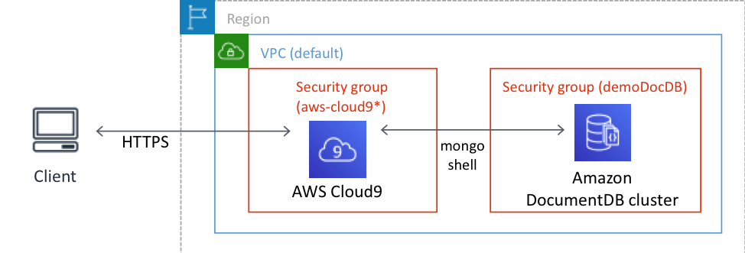

Arhitektura Amazon DocumentDB-a

**Korak 1 Napravite AWS nalog**

**Korak 2** **Konfigurišite AWS Identity and Access Management (IAM) permisije.**

Ovo je bitan koraka kako bi AWS mogao da prepozna vaše upite

1. U delu za pretragu na AWS konzoli, otkucajte IAM i izaberite IAM u padajućem meniju koji se pojavi.

2. Kada ste u IAM konzoli, izaberite Users iz dela za navigaciju.

3. Izaberite svoje korisničko ime.

4. Kliknite na dugme Add permissions.

5. Izaberite Attach existing policies directly

6. Otkucajte AmazonDocDBFullAccess u deo za pretragu i izaberite ga kada se pojavi u rezultatima pretrage.

7. Kliknite na plavo dugme na dnu koje kaže Next: Review.

8. Kliknite na plavo dugme na dnu koje kaže Add permissions.

**Korak 3 Kreirajte AWS Cloud9 okruženje**

U AWS konzoli nadjite dugme **Create environment**. Kako bi otvorili AWS Cloud9 konzolu

. 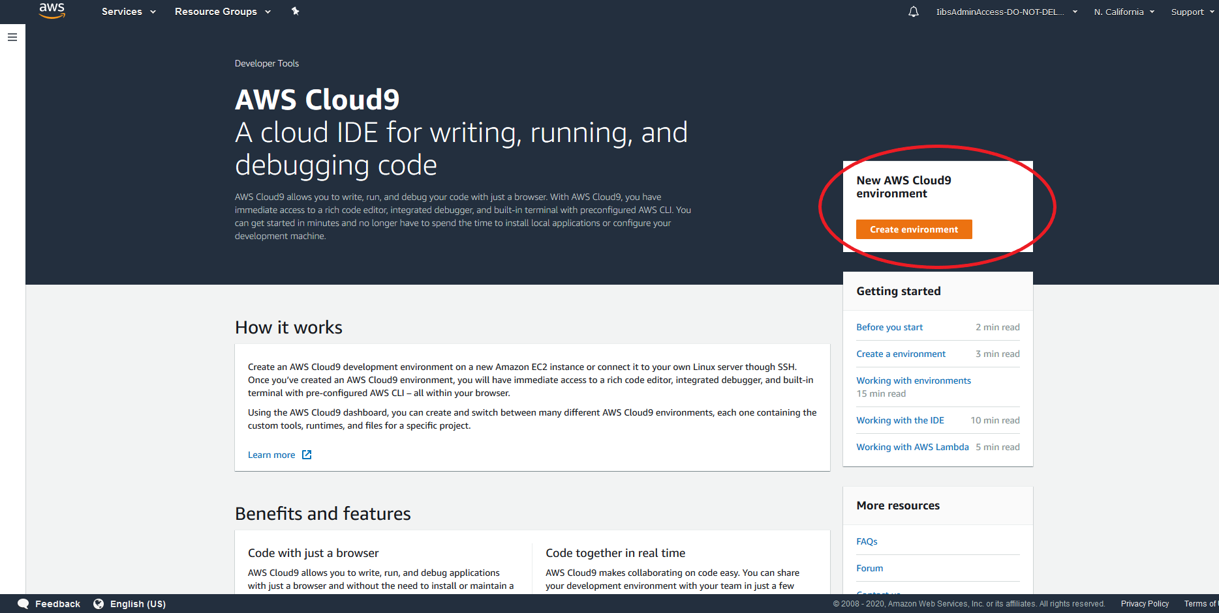

Kreiranje bezbednosne grupe

Bezbednosne grupe omogucavanju povezivanje na Amazon DocumentDB klaster preko Cloud9 koruženja

U Amazon EC2 konzoli pod tabom **Network and Security**, izaberite **Security groups**.

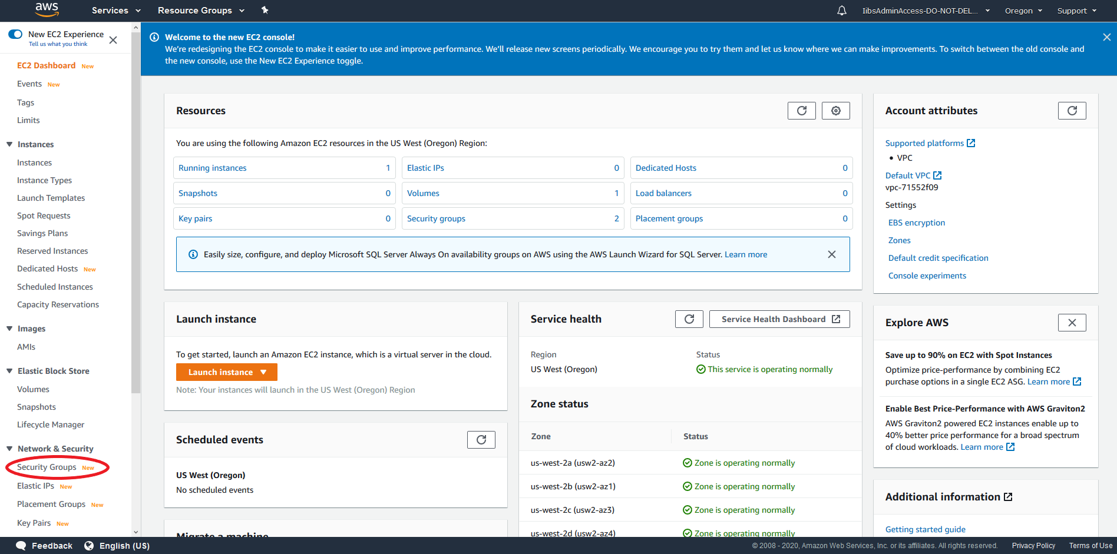

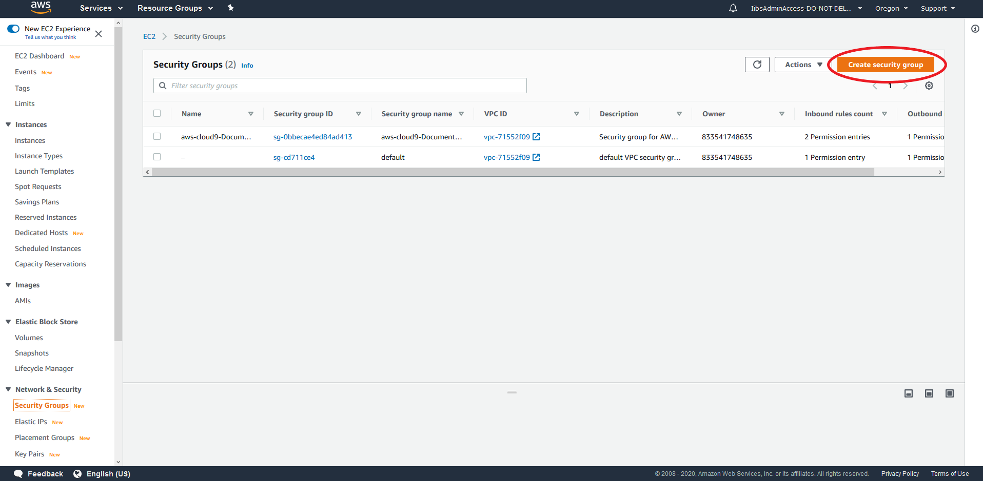

Unesite osnovne informacije o bezbednosnoj grupi i dodajte novo pravilo sa portom 27017 i kao source izaberite bezbednosnu grupu sa nazivom aws-cloud9-<environment name>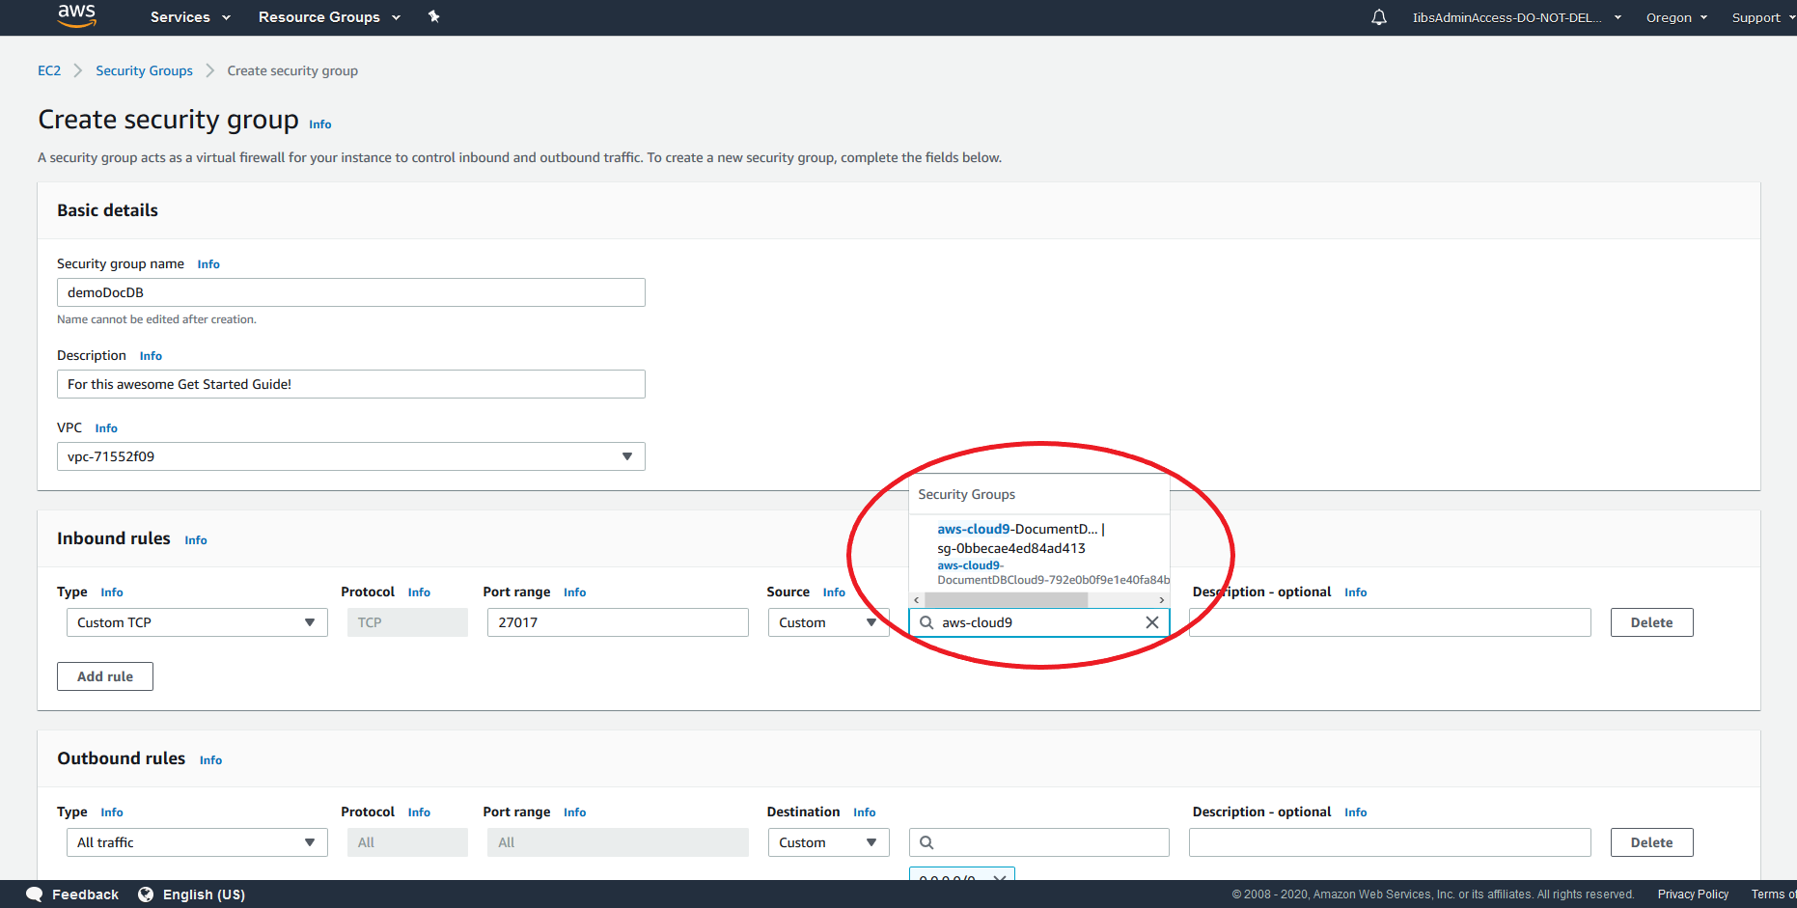

**Korak 4 Kreiranje Amazon DocumentDB klastera**

Na konzoli Amazon DocumentDB, u okviru **Clusters**, izaberite **Create**.

Na stranici Create Amazon DocumentDB klastera, u odeljku Konfiguracija, izaberite 1 za Broj instanci. Izbor jedne instance pomaže da se minimiziraju troškovi. Ako je ovo proizvodni sistem, preporučuje se da obezbedite tri instance za visoku dostupnost. Ostala podešavanja u odeljku Konfiguracija možete ostaviti kao podrazumevana.

U odeljku Autentifikacija unesite korisničko ime i lozinku.

U odeljku **Network settings**  koji se prikazuje kada uključite **Show advanced settings**, za VPC bezbednosne grupe izaberite demoDocDB i na kraju kreirajte klaster

**Korak 5 Instalacija mongo db shell-a**

U AWS Cloud9 konzoli u tabu **Your environments** nadjite vaše okruženje i kliknite **Open IDE**

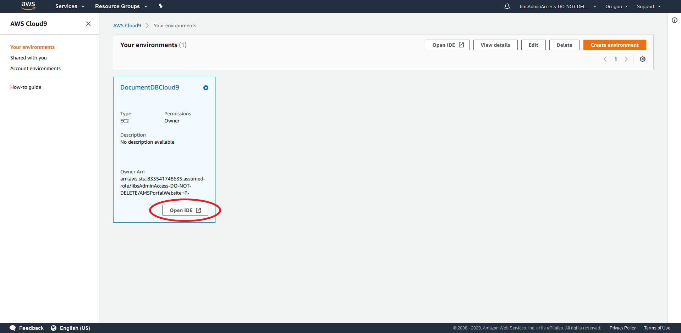

U konzoli da bi kreirali repozitorijum izvšite sledeću komandu

echo -e "[mongodb-org-4.0] \nname=MongoDB Repository\nbaseurl=https://repo.mongodb.org/yum/amazon/2013.03/mongodb-org/4.0/x86_64/\ngpgcheck=1 \nenabled=1 \ngpgkey=https://www.mongodb.org/static/pgp/server-4.0.asc" | sudo tee /etc/yum.repos.d/mongodb-org-4.0.repo

Kada se komanda izvrši sledećom komandom instaliravamo mongodb shell

sudo yum install -y mongodb-org-shell

Da bi prenos podataka bio enkriptovan izvšite sledeću komandu kako bi skinuli javni kluč za Amazon DocumentDB

wget <https://s3.amazonaws.com/rds-downloads/rds-combined-ca-bundle.pem>

**Korak 6 Povezivanje na Amazon DocumentDB klaster**

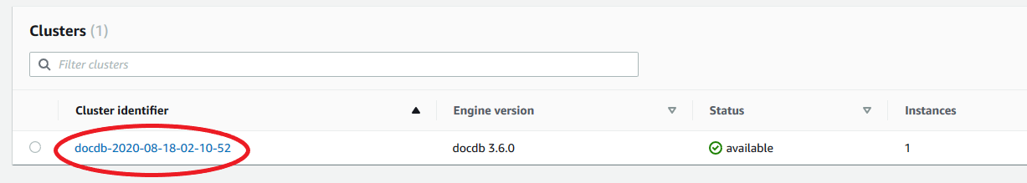U Amazon DocumentDB konzoli u tabu **Clusters** nadjite vaš klaster i otvorite ga

Na kartici **Connectivity and Security** , u okviru **Connect to this cluster with the mongo shell**, kopirajte navedeni connection string . Izostavite kopiranje < insertYourPassword > tako da se od vas traži password od strane mongodb shell-a kada se povežete

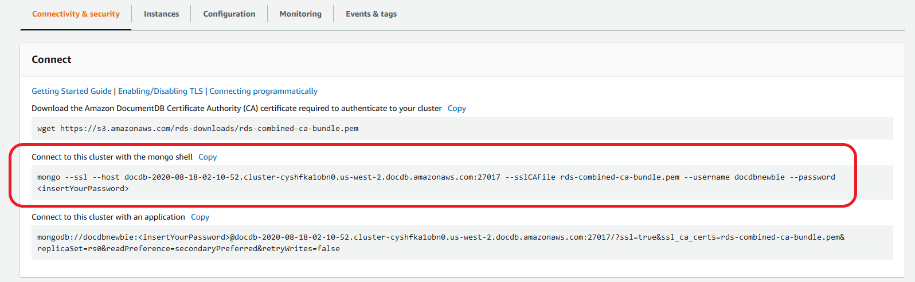

**Literatura**

<https://docs.aws.amazon.com/whitepapers/latest/aws-overview/database.html>

<https://www.geeksforgeeks.org/overview-of-database-as-a-service/>

<https://cloud.netapp.com/blog/aws-cvo-blg-aws-database-as-a-service-8-ways-to-manage-dbs-in-aws>

<https://www.mongodb.com/database-as-a-service>